Anmelden in Microsoft Teams

1. Geben Sie in Ihrem Internet Browser office365.gibb.ch ein.

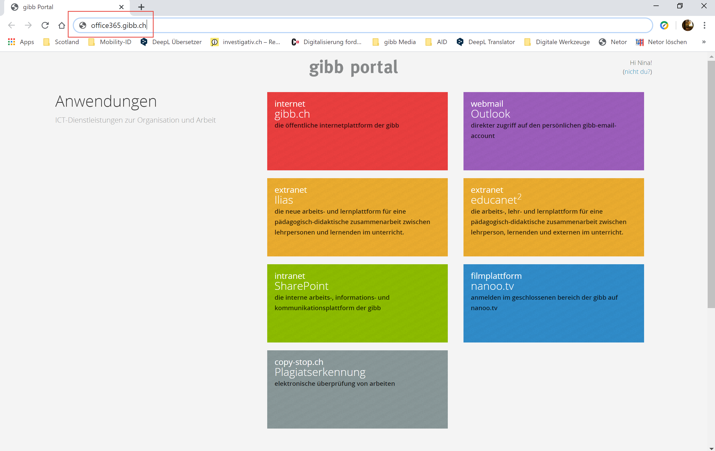

2. Loggen Sie sich mit Ihrem Benutzernamen der gibb und Ihrem Passwort ein.

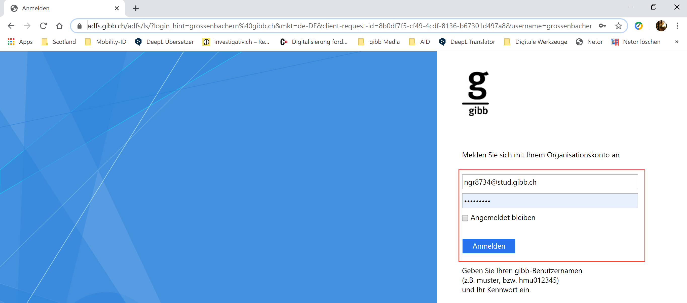

3. Bestätigen Sie die Anmeldung

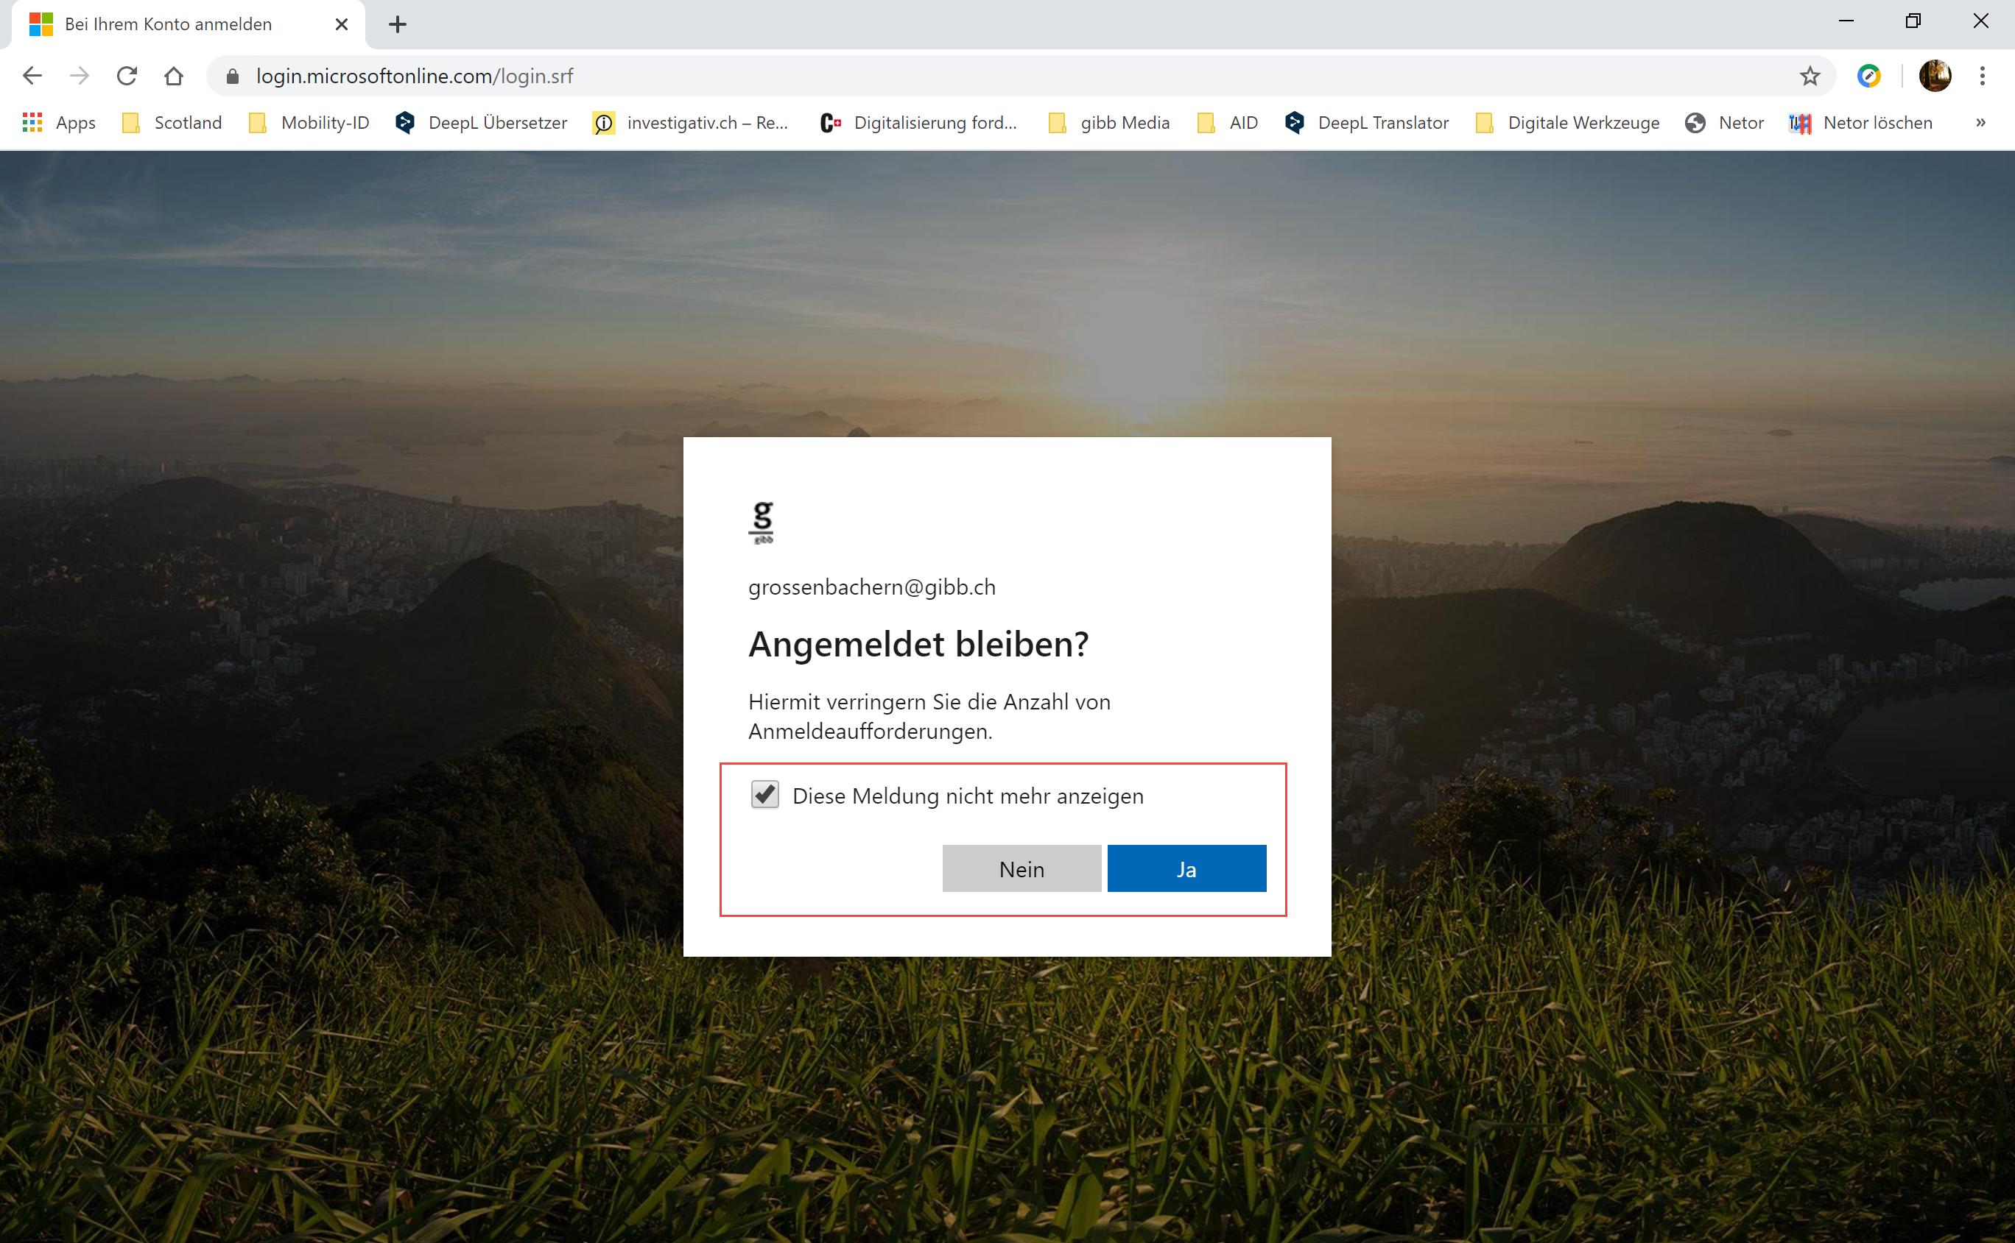

4. Öffnen Sie Teams

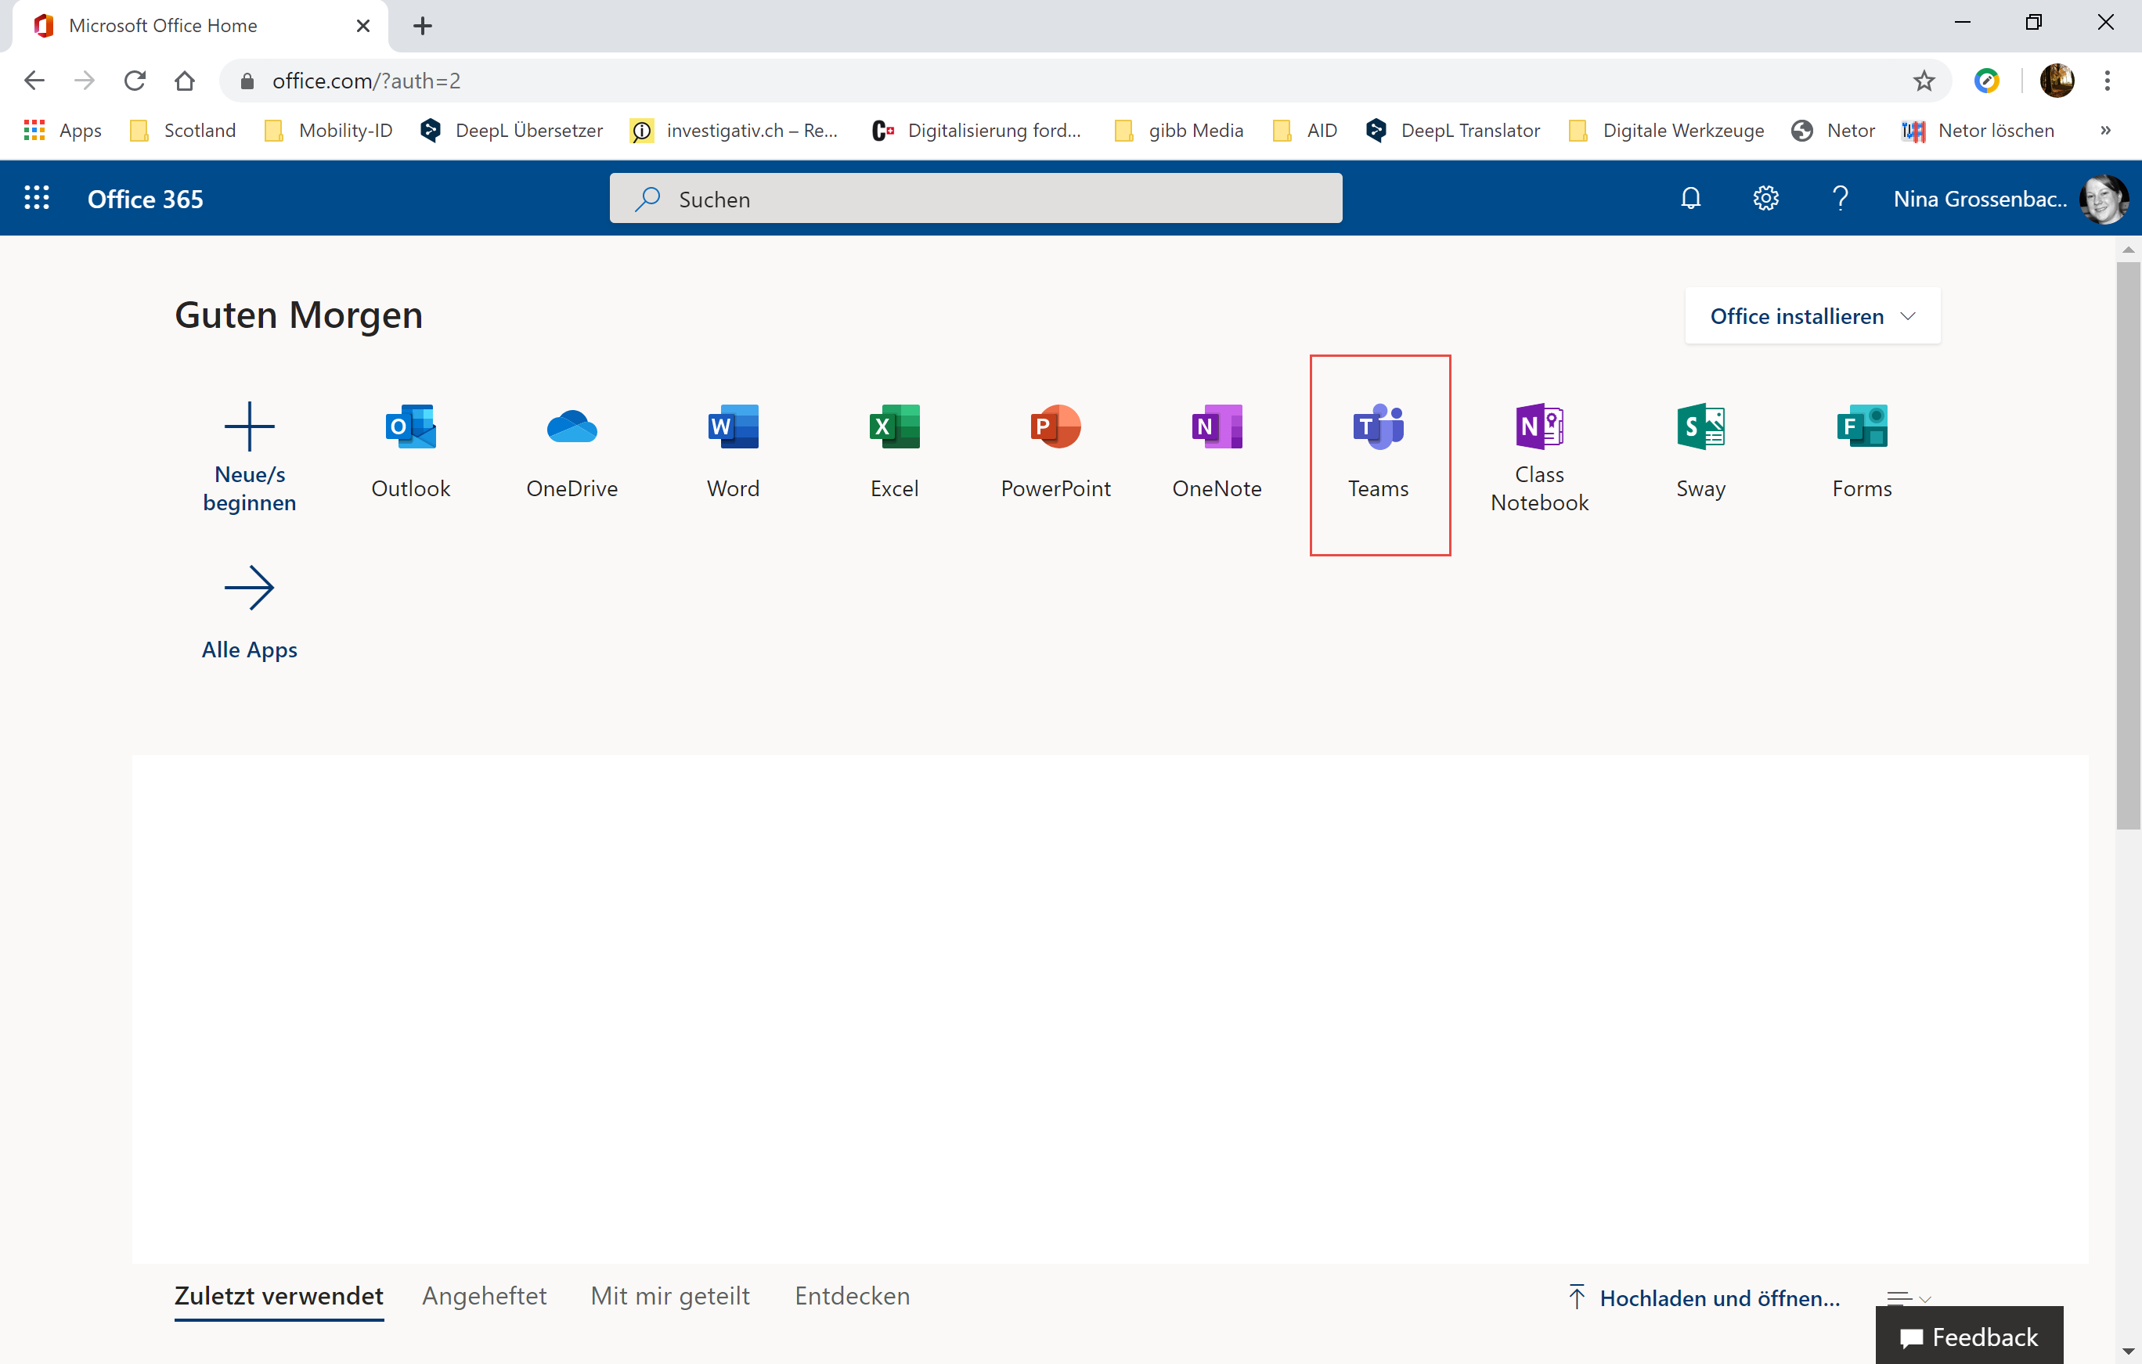

5. Wählen Sie Teams und das entsprechende Team an (falls Sie mehrere haben).

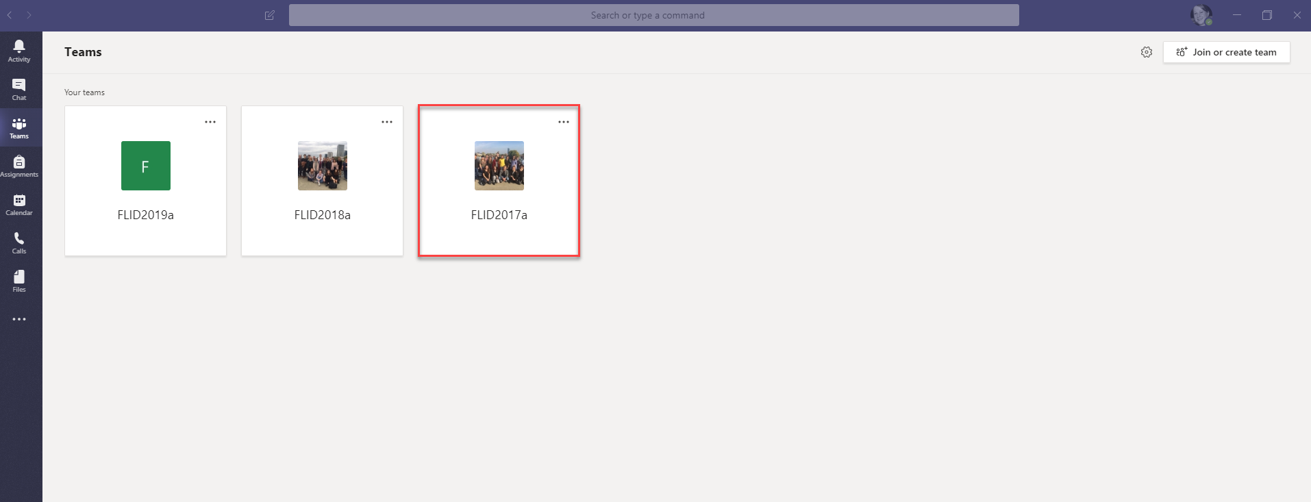

6. Wählen Sie Teams an und treten Sie dem entsprechenden Unterrichtskanal bei.

